Правила эксплуатации и ухода за мебелью.

Мебель необходимо хранить и эксплуатировать в сухих и теплых помещениях, имеющих отопление и вентиляцию, при температуре от +5⁰ до +40⁰С при относительной влажности воздуха 50-60%.
Удаление пыли с поверхности мебели следует производить сухой мягкой тканью (фланель, миткаль). Не допускается применение соды, порошков и других материалов, не предназначенных для ухода за мебелью.
Поверхность изделия следует предохранять от попадания на неё влаги (во избежание разбухания), различных растворителей, кислот, щелочей и механических повреждений.
Помните, что сохранность и долговечность изделия зависит не только от её конструкции и качества материалов, но и от правильной эксплуатации и ухода за ней.

Гарантии изготовителя

Приобретая изделия мебели, убедитесь в полной комплектности набора и отсутствии механических повреждений комплектующих, облицовки и стеклянных элементов мебели.
Претензии от покупателей принимаются магазинами, продавшими товар, в течение 24 месяцев со дня приобретения мебели, с обязательным приложением товарного чека, этикетки и паспорта изделия.
Предприятие не рассматривает претензии, поступающие непосредственно от потребителей, без обращения в торговую организацию.
Предприятие не отвечает по дефектам, появившимся из-за несоблюдения покупателем правил эксплуатации, сборки, транспортировки и ухода за мебелью.
Предприятие не несет ответственности по повреждениям, возникшим в результате транспортировки мебели в собранном виде.
В процессе производства изготовитель считает возможным производить конструктивные и технологические изменения, направленные на улучшение качества мебели и удовлетворение спроса населения.

Дата комплектовки фурнитуры _________________________________

Комплектовщик фурнитуры _________________________________

УВАЖАЕМЫЙ ПОКУПАТЕЛЬ!
Благодарим за покупку и надеемся, что Вы примите во внимание наши рекомендации, и тогда мебель будет служить для Вас длительное время

ГОСТ 16371-93
Россия, 308036, г. Белгород,
б-р Юности, д.7, кв.487
ООО «Мебель Маркет»
www.mebelmarket31.ru
тел./факс: (4722) 40-24-45

Спальня «Светлана»
Комод комбинированный

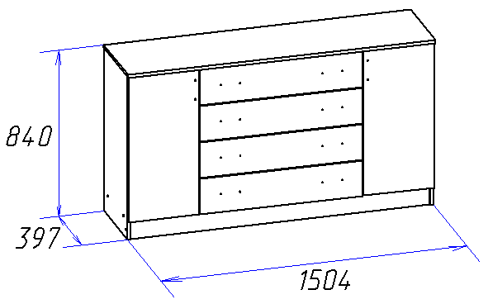

Паспорт
и инструкция по сборке и эксплуатации мебели
Общие технические указания по сборке
- Освободить детали от упаковки.
- Проверить наличие деталей и фурнитуры по комплектовочным ведомостям. При обнаружении дефектов или некомплектности к сборке не приступать. Обратитесь к продавцу.
- Во избежание порчи деталей, сборку необходимо производить вдвоем в горизонтальном положении на ровном полу, покрытом тканью или бумагой.
Таблица 1 Детали ящиков
Наименование детали | Размеры, мм | Кол-во | № по схеме | № пакета
Боковина ящика | 350*121 | 8 | Я1,Я2 | 1
Панель ящика | 726*121 | 4 | Я3 | 1
Дно ящика (ДВП) | 756*356 | 4 | Я5 | 1
Фасад ящика | 796*179 | 4 | Я4 | 1
Таблица 2 Комплектовочная ведомость на узлы и детали спальня «Светлана» Комод комбинированный.
Наименование детали | Размеры, мм | Кол-во | № по схеме | № пакета
Крышка | 1504*397 | 1 | 3 | 1
Цоколь | 92*1468 | 1 | 4 | 1
Цоколь | 92*349 | 1 | 8 | 1
Стоевая (лев. и прав.) | 716*375 | 2 | 1, 2 | 1
Полка | 325*370 | 2 | 13 | 1
Дверь (лев. и прав.) | 728*346 | 2 | 11, 12 | 1
Бок (лев. и прав.) | 824*375 | 2 | 5, 6 | 1
Дно | 1468*375 | 1 | 7 | 1
Задняя стенка (ДВП венге) | 744*398 | 2 | 10 | 1
Задняя стенка (ДВП венге) | 744*348 | 2 | 9 | 1
Соединительный профиль для ДВП | 712 | 1 | --- | 1

6. При помощи саморезов 3,5*16 и накладных петель навешиваем двери (11) и (12). В отверстия на боках и стовых устанавливаем полкодержатели и кладем на них полки (13). Устанавливаем собранные ящики. Прикручиваем ручки.
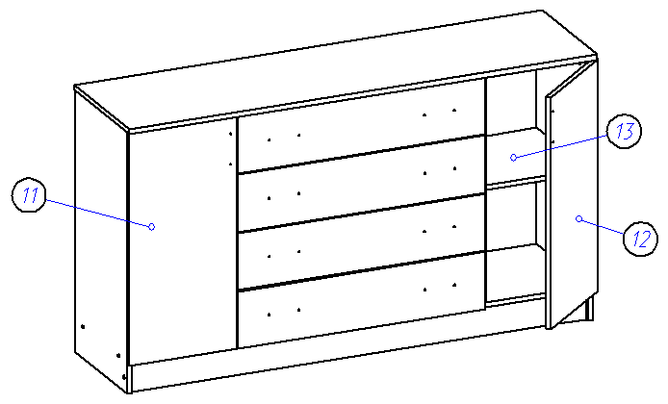

После навешивания дверей, необходимо произвести их регулировку по представленным схемам.

4. Гвоздями 1,2*20 прибиваем задние стенки ДВП (9) и (10), как показано на рисунке. Между двумя листами ДВП (10) ставится соединительный профиль. Также гвоздями прибиваем подпятники.
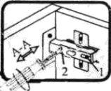 | 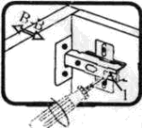 | 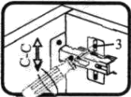
Если фасад наклонен вправо или влево относительно вертикали корпуса, нужно выправить наклон фасада в направлении А-А винтом 2. | Если нижняя или верхняя часть фасада отстает от корпуса, нужно ослабить винт 1 и сдвинуть фасад в направлении В-В, а затем затянуть винт 1. | Если необходимо отрегулировать фасад по высоте, нужно ослабить винт 3, отрегулировать фасад в направлении С-С, а затем затянуть винт 3.
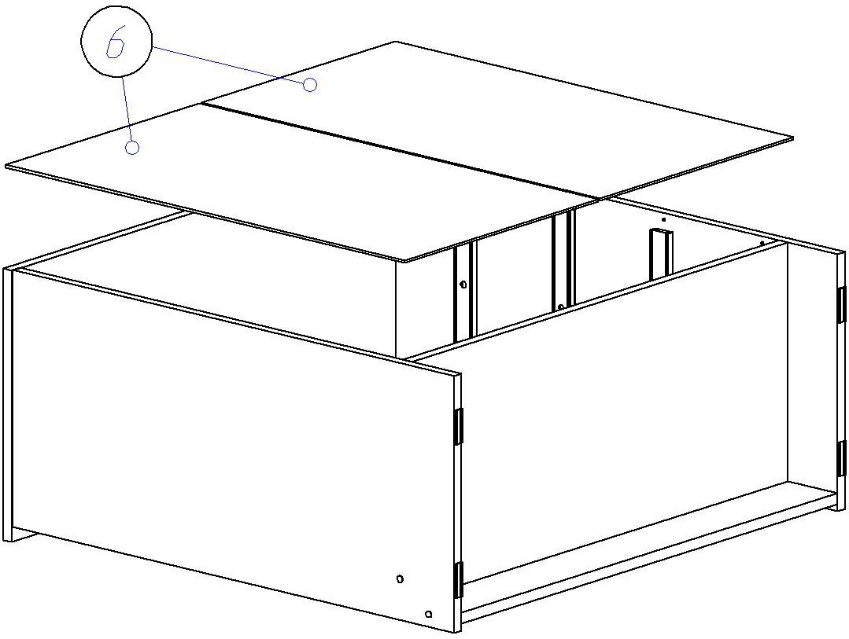
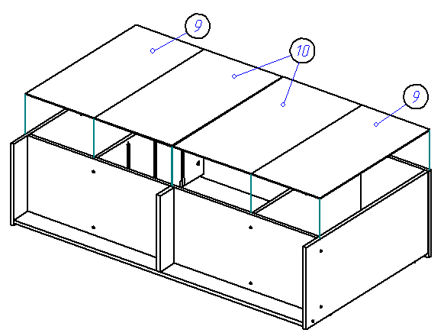
5. Соберем ящики. Евровинтами скрепляем бока ящика (Я.1, Я.2) и панель ящика (Я.3), прибиваем дно ящика ДВП (Я.5) (свес ДВП с незакромлённой стороны 6 мм). С помощью эксцентриковой стяжки крепим фасад (Я.4) к коробу ящика (ДВП попадает в паз фасада). Прикручиваем с помощью саморезов 3,5*16 направляющие на ящики.
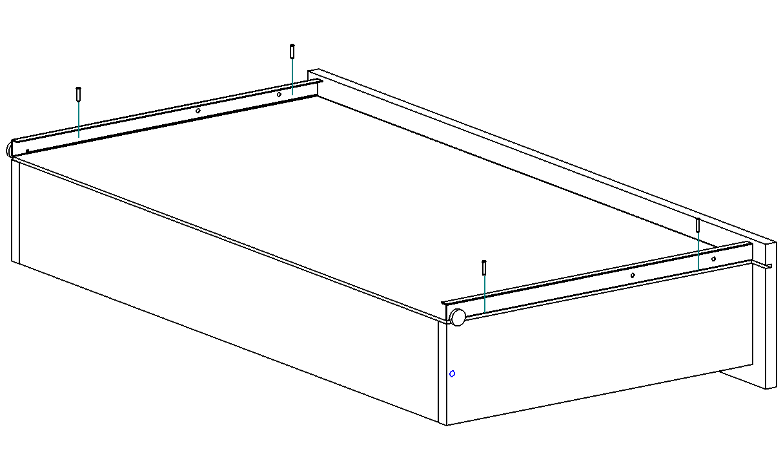
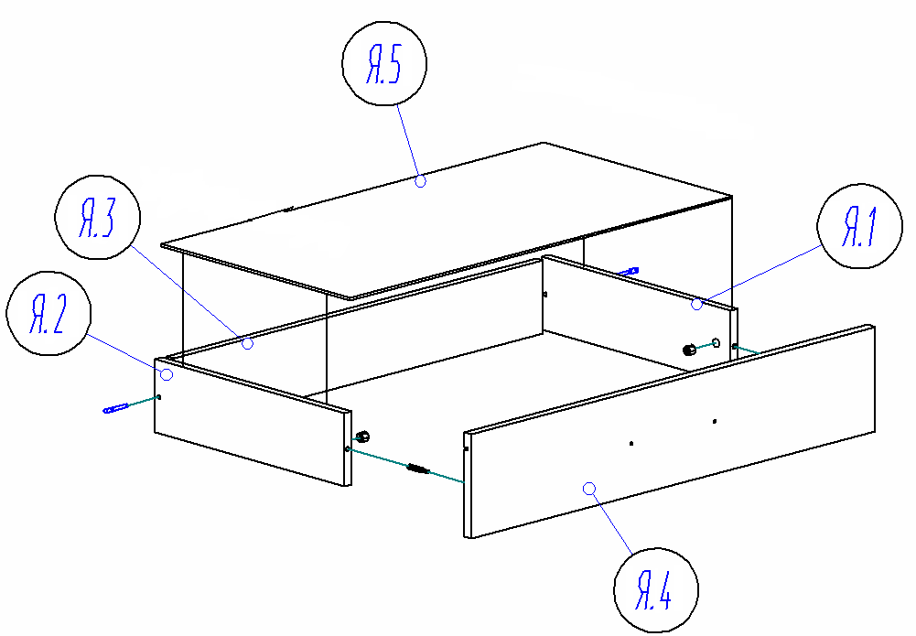
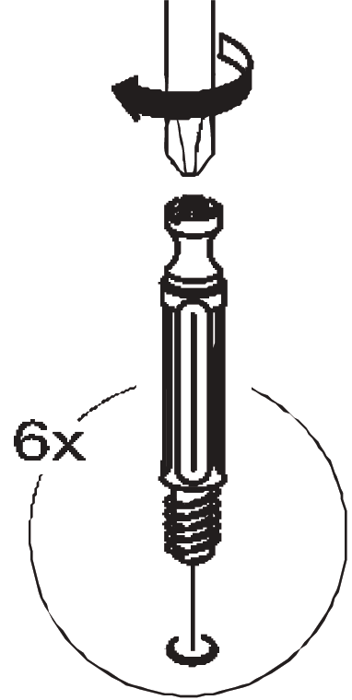

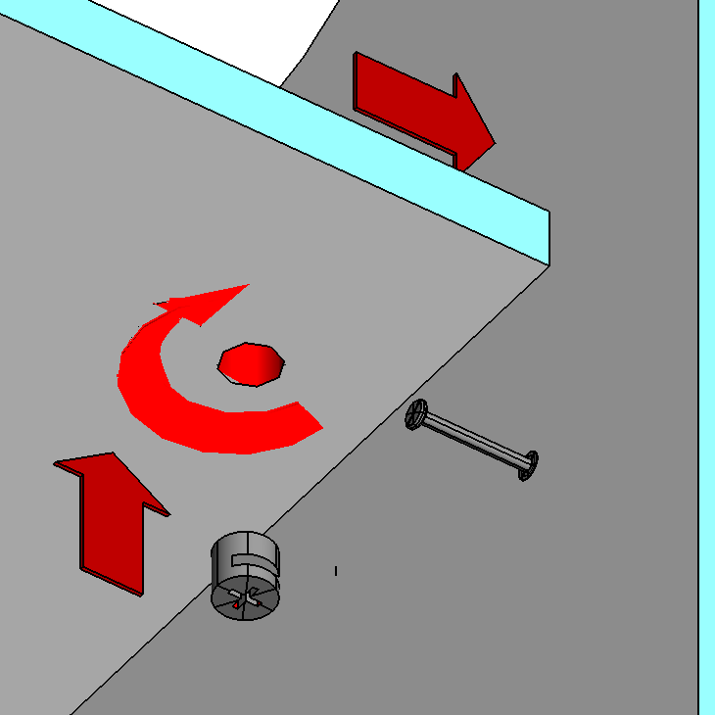
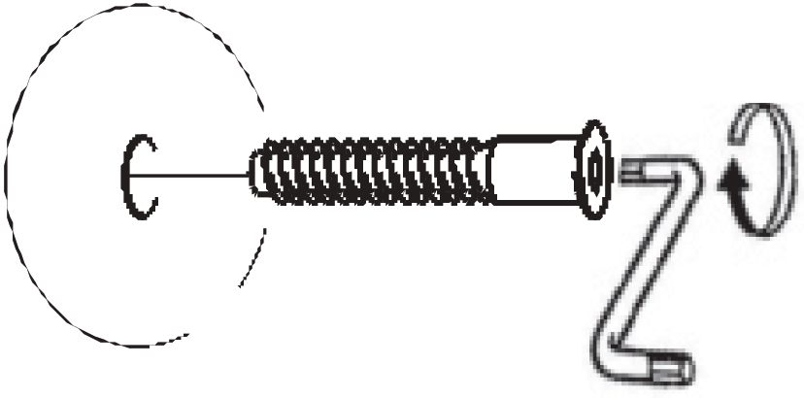

Таблица 3 Комплектовочная ведомость на фурнитуру
№ | Номенклатура | Количество
1 | Гвозди стр. 1,2*20 | 140 | шт
2 | Евровинт 6,3*50 цинк | 28 | шт
3 | Заглушка к евровинту | 28 | шт
4 | Заглушка под экцентрик | 24 | шт
5 | Ключ под евровинт | 1 | шт
6 | Направляющие для ящиков 350мм | 4 | компл.
7 | Петля накладная | 4 | шт
8 | Подпятник в ассортименте | 6 | шт
9 | Полкодержатель никель 5мм | 8 | шт
10 | Ручка-скоба 96-148 мм С-17 металлик-венге (Для цвета Дуб молочный/Венге) | 10 | шт
11 | Ручка-скоба 96-148 мм С-17 металлик-металлик (Для цвета Ясень Шимо) | 10 | шт
12 | Ручка 96 мебельная (С-2) Золото (Для цвета Миланский орех и Орех Экко) | 10 | шт
13 | Саморез (4*16) 3,5*16 | 40 | шт
14 | Стяжка эксцентрик | 24 | шт
15 | Шайба под ручку | 20 | шт
16 | Шканты 30*8 | 9 | шт
17 | Инструкция по сборке | 1 | шт

Внешний вид фурнитуры на картинке может отличаться от внешнего вида фурнитуры, идущей в комплекте

Инструкция по сборке.
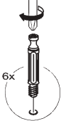
1. В отверстия на крышке (3) и цоколе (4) устанавливаем штоки стяжек эксцентриковых и забиваем шканты 8*30. Важно: установка шкантов производится только на ровной твердой поверхности. Саморезами 3,5*16 к стоевым (1) и (2) прикручиваем роликовые направляющие.
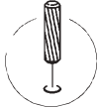
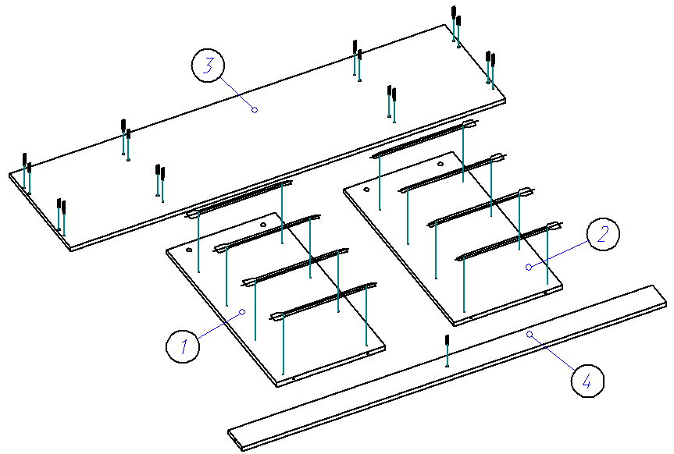

2. Евровинтами 6,3*50 ко дну (7) крепим цоколь (8). Далее шкантом 8*30 соединяем цоколя (8) и (4), после чего евровинтами соединяем дно (7) и цоколь (4) с боками (5) и (6).

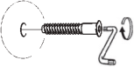
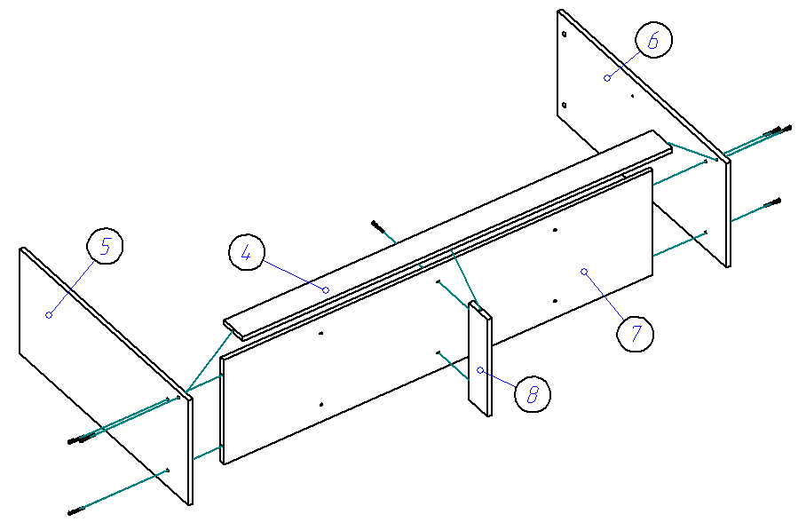
3. При помощи евровинтов ко дну (7) крепим стоевые (1) и (2), после чего к этим стоевым и бокам (5) и (6) на стяжки эксцентрики и шканты крепим крышку (3).
